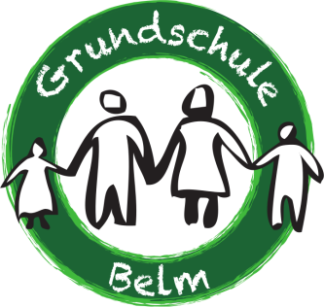

Grundschule Belm ⋅ Heideweg 30 ⋅ 49191 Belm
Heideweg 30
49191 Belm
Telefon: 05406 4001
Telefax: 05406 899744
https://wordpress.nibis.de/gsbelm/
E-Mail: grundschule-belm@t-online.de
Sportfreundliche Schule
Offene Ganztagsgrundschule

Belm, den 11.09.2023
Liebe Eltern,

ich freue mich, Ihnen mitteilen zu können, dass demnächst an unserer Schule herkunftssprachlicher Unterricht ‚Russisch‘ angeboten wird. Den Unterricht wird Frau Glazkin durchführen, einige werden Sie vielleicht aus der Grundschule ‚In der Dodesheide‘ kennen.
Der Unterricht findet statt jeweils
am Freitag
um 12:30 Uhr für den Jahrgang 1 und 2
und
um 13:15 Uhr für den Jahrgang 3 + 4.

Die Anmeldung ist für ein Halbjahr verbindlich und kann nur schriftlich mit Begründung zum Schulhalbjahreswechsel widerrufen werden.

Im Jahrgang 1 und 2 bekommen die Schülerinnen und Schüler eine Teilnahmebemerkung auf dem Zeugnis, in Jahrgang 3 und 4 eine Note.

Sollten Sie Interesse an der Teilnahme haben, melden Sie sich bitte nach Möglichkeit per Email in der Schule. Ihr Kind bekommt dann ein Anmeldeformular (auf Deutsch und Russisch) und ein Konzept des Unterrichts (auf Deutsch) in die Elternpost. Die Anmeldung ist bitte schnellstmöglich wieder in der Schule im Büro abzugeben oder per Mail zuzusenden. Die maximale Teilnehmerzahl pro Gruppe beträgt 25 Kinder. Das Eingangsdatum der Anmeldung in der Schule ist entscheidend für die Aufnahme, sollten mehr als 25 Kinder angemeldet sein. Falls Sie einen Elternabend wünschen, schreiben Sie dieses gerne in Ihre Interessenbekundung. Frau Glazkin wird dann einen Termin finden.

Der Unterricht wird nach Vorliegen der schriftlichen Beauftragung des Landesamtes für Schule und Bildung in nächster Zeit beginnen. Über den Unterrichtsbeginn bekommen Sie per Email Nachricht (Er steht dann auch auf der Homepage der Schule).

Bei weiteren Fragen wenden Sie sich gerne an die Schule.

Mit freundlichen Grüßen

Chr. Röhnisch, Schulleiter

